ЗАЯВКА
на участие в традиционном Фестивале настольного тенниса
приуроченном ко Дню столицы Казахстана
(парный разряд)

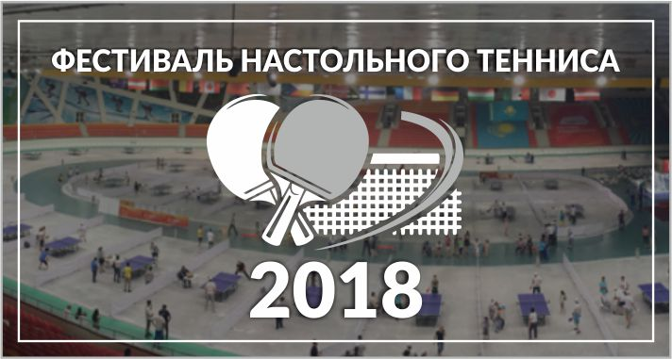

№ п/п | Ф.И.О. | Дата рождения | Пол | Контактный номер | e-mail | Разряд/ звание | Виза врача и  печать
1

Врач М.П. ______________

Руководитель организации М.П. ______________

